Prénom : …………………………………………… Date : …………………………………………….
Savoir lire : compréhension : Vive Pâques !
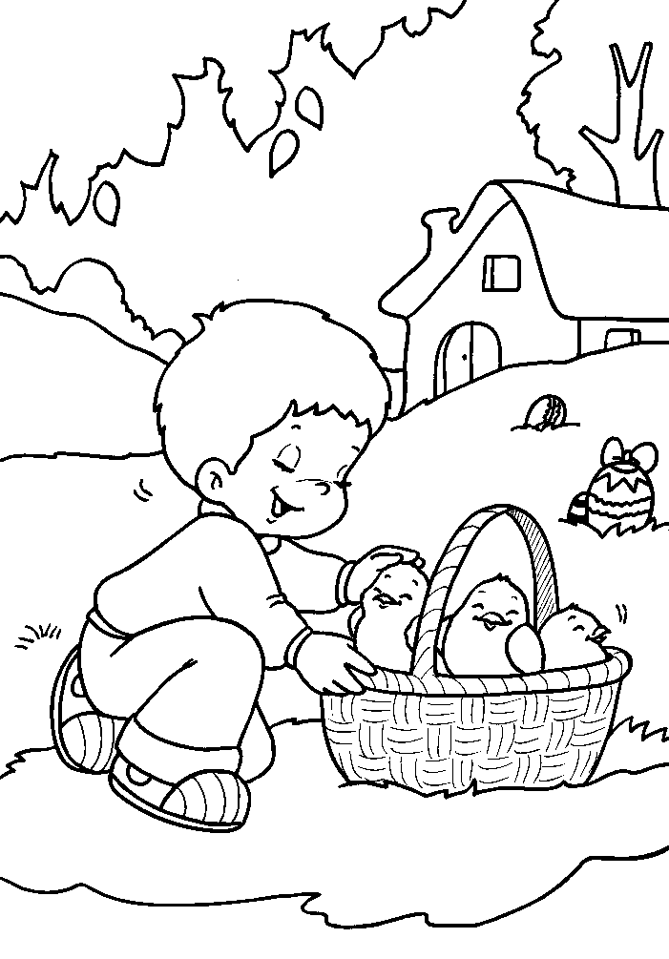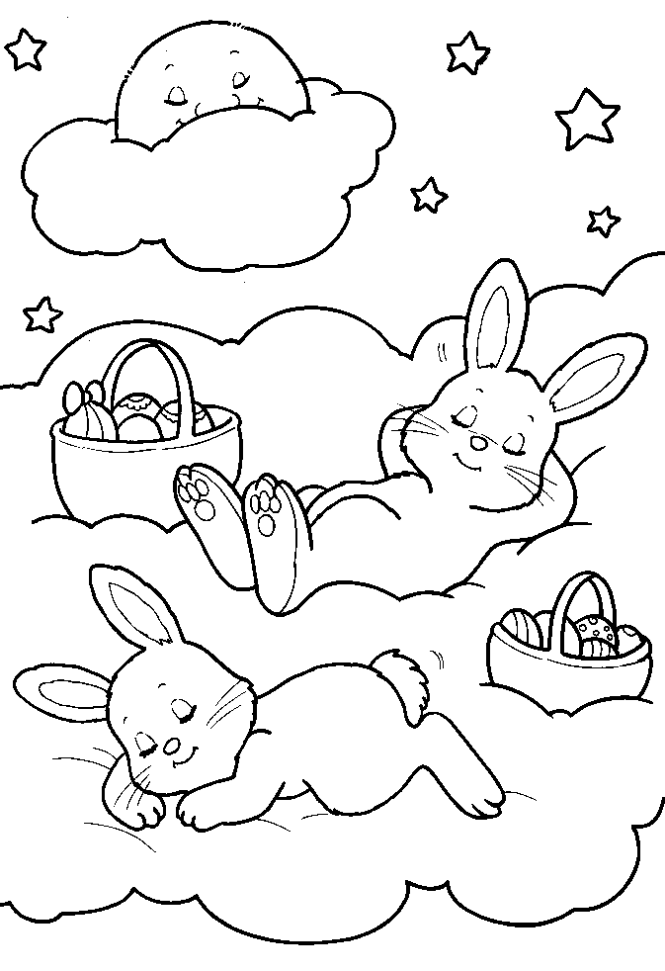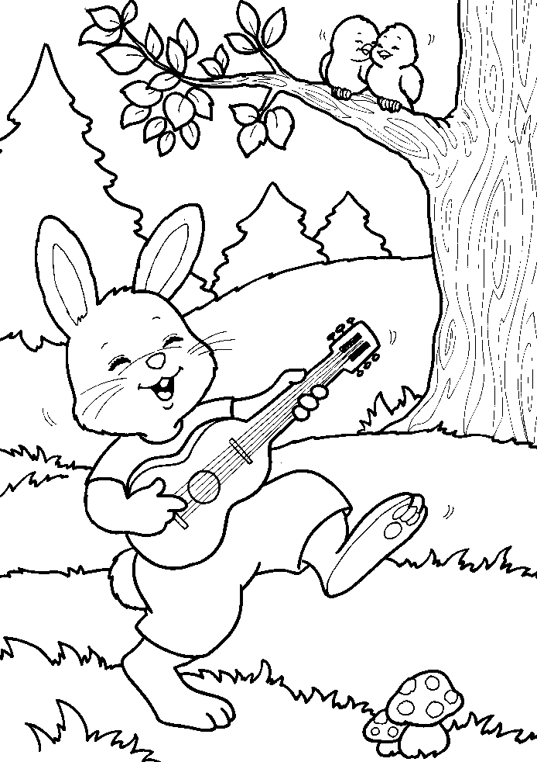

- Lis les consignes et applique-les.

  - Colorie le toit de la maison en bleu.
  - Barre deux étoiles.
  - Ajoute un oiseau dans le nuage.
  - Entoure les champignons.
  - Colorie les paniers en brun.
  - Dessine une poule près des poussins.
  - Le lapin qui joue de la guitare est noir.
  - Dessine une fleur sur le lapin qui dort sur le dos.
  - Ajoute une lune au milieu des étoiles.
  - Dessine trois pommes dans l’arbre.
  - Colorie le pantalon du petit garçon en gris.

- Observe bien les trois images et réponds par vrai ou faux.
Il y a trois oiseaux sur la branche de l’arbre. …………………………
Un petit garçon caresse des poussins. …………………………
Le lapin joue du violon. …………………………
Une maison se trouve sur la première image. …………………………
Il y a des cloches sur un des dessins. …………………………

- Réponds aux questions.
Combien y a-t-il d’étoiles? …………………………………………………………………………………………………………………..
Comment s’appelle le petit de la poule? ………………………………………………………………………………………..
Sur quoi dorment les lapins? ………………………………………………………………………………….
De quel instrument de musique joue le lapin ? …………………………………………………………………………

